引
上电后 要保证一段时间 来等晶体已经稳定。
问
晶体起不来 或者 慢 的原因分析

石英晶体频率和温度特性
提交者: xtaler 日期: 2007/11/14 16:01 阅读: 522

摘要:根据不同用途，将石英晶棒按照特定的晶向切割成晶片，即可制成石英晶体。
石英(SiO2)由硅和氧两种元素组成。石英晶体用于产生控制和管理所有通讯系统的频率，是大多数钟、手表、计算机和微处理机中的重要元件，也是现代电子技术不可或缺的一部分。
根据不同用途，将石英晶棒按照特定的晶向切割成晶片，即可制成石英晶体。图2和图3给出了振动切型、频率变化及其特性.
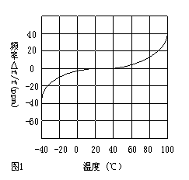
频率和温度特性
a．AT切型晶体
石英晶片的一种特殊切割角度，其频率的温度特性非常优异，见图1
b．不同切型晶体的频率特性，见图2
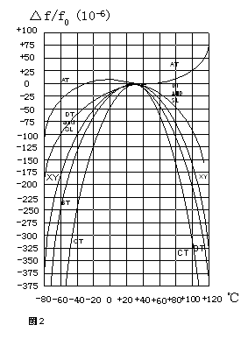
晶体的切割角度及其振动模式
见图2和图3
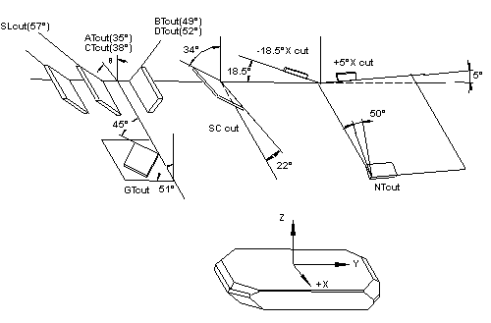
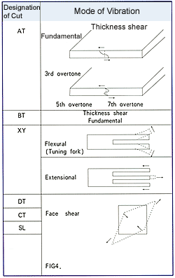
石英晶体元器件的等效电路
一个产生主谐振频率的石英晶体可以表达为一个等效电路--- 一般包括一个由电感、电容和电阻组成的串联电路和一个与这个串联电路并联的电容，如图所示。
在这里，C0为是静态电容，包括电极间的静态电容和端子间的杂散电容。
将石英晶体元器件视为一个电子和机械的振动系统时，L1和C1 就是它的等效常数。由于这两个常数取决于切型、切角、晶片尺寸和电极结构等因素，并且可以反复调整，故而石英晶体元器件的精度可以做得很高。
R1表示振荡损耗，受切割方式、装联方式、晶片形状和晶片尺寸的控制。
L1是动态电感，C1是动态电容，R1是串联电阻
石英晶体元器件的等效电路
L1：动态电感
C1：动态电容
R1：谐振电阻，等效串联电阻
C0：静态电容
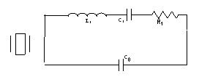
组成上述的L1，C1，R1和C0都是有关联的，可以表达为下列方程式。
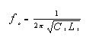
下面是有关石英晶体特性的几个方程式。
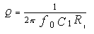
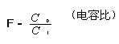

<< 石英晶体术语 晶振的基本原理及特性 >>

晶振的基本原理及特性
提交者: xtaler 日期: 2007/11/14 16:25 阅读: 398

摘要:晶振的指标 /晶振的分类
晶振一般采用如图1a的电容三端式(考毕兹) 交流等效振荡电路；实际的晶振交流等效电路如图1b，其中Cv是用来调节振荡频率，一般用变容二极管加上不同的反偏电压来实现，这也是压控作用的机理；把晶体的等效电路代替晶体后如图1c。其中Co，C1，L1，RR是晶体的等效电路。
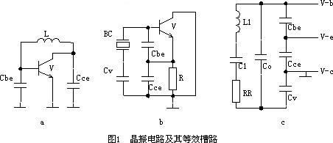
分析整个振荡槽路可知，利用Cv来改变频率是有限的：决定振荡频率的整个槽路电容C=Cbe,Cce,Cv三个电容串联后 和Co并联再和C1串联。可以看出：C1越小，Co越大，Cv变化时对整个槽路电容的作用就越小。因而能“压控”的频率范围也越小。实际上，由于C1很小 (1E-15量级)，Co不能忽略(1E-12量级，几PF)。所以，Cv变大时，降低槽路频率的作用越来越小，Cv变小时，升高槽路频率的作用却越来越 大。这一方面引起压控特性的非线性，压控范围越大，非线性就越厉害；另一方面，分给振荡的反馈电压(Cbe上的电压)却越来越小，最后导致停振。
采用泛音次数越高的晶振，其等效电容C1就越小；因此频率的变化范围也就越小。
晶振的指标
总频差：在规定的时间内，由于规定的工作和非工作参数全部组合而引起的晶体振荡器频率与给定标称频率的最大偏差。
说明：总频差包括频率温度稳定度、频率老化率造成的偏差、频率电压特性和频率负载特性等共同造成的最大频差。一般只在对短期频率稳定度关心，而对其他频率稳定度指标不严格要求的场合采用。例如：精密制导雷达。
频率稳定度：任何晶振，频率不稳定是绝对的，程度不同而已。一个晶振的输出频率随时间变化的曲线如图2。图中表现出频率不稳定的三种因素：老化、飘移和短稳。
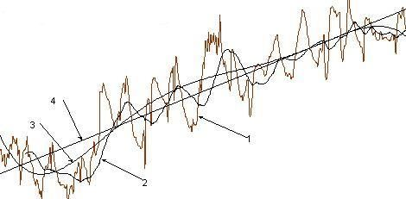
曲线1是用0.1秒测量一次的情况，表现了晶振的短稳；曲线3是用100秒测量一次的情况，表现了晶振的漂移；曲线4 是用1天一次测量的情况。表现了晶振的老化。
频率温度稳定度：在标称电源和负载下，工作在规定温度范围内的不带隐含基准温度或带隐含基准温度的最大允许频偏。
ft=±(fmax-fmin)/(fmax+fmin)
ftref ＝±MAX[｜(fmax-fref)/fref｜，｜(fmin-fref)/fref｜]
ft：频率温度稳定度(不带隐含基准温度)
ftref：频率温度稳定度(带隐含基准温度)
fmax ：规定温度范围内测得的最高频率
fmin：规定温度范围内测得的最低频率
fref：规定基准温度测得的频率
说明：采用ftref指标的晶体振荡器其生产难度要高于采用ft指标的晶体振荡器,故ftref指标的晶体振荡器售价较高。
开机特性（频率稳定预热时间）：指开机后一段时间(如5分钟)的频率到开机后另一段时间(如1小时)的频率的变化率。表示了晶振达到稳定的速度。这指标对经常开关的仪器如频率计等很有用。
说 明：在多数应用中，晶体振荡器是长期加电的，然而在某些应用中晶体振荡器需要频繁的开机和关机，这时频率稳定预热时间指标需要被考虑到（尤其是对于在苛刻 环境中使用的军用通讯电台，当要求频率温度稳定度≤±0.3ppm(-45℃～85℃)，采用OCXO作为本振，频率稳定预热时间将不少于5分钟，而采用 MCXO只需要十几秒钟)。
频率老化率：在恒定的环境条件下测量振荡器频率时，振荡器频 率和时间之间的关系。这种长期频率漂移是由晶体元件和振荡器电路元件的缓慢变化造成的，因此，其频率偏移的速率叫老化率，可用规定时限后的最大变化率（如 ±10ppb/天，加电72小时后），或规定的时限内最大的总频率变化（如：±1ppm/（第一年）和±5ppm/（十年））来表示。
晶体老化是因为在生产晶体的时候存在应力、污染物、残留气体、结构工艺缺陷等问题。应力要经过一段时间的变化才能稳定，一种叫“应力补偿”的晶体切割方法（SC切割法）使晶体有较好的特性。
污 染物和残留气体的分子会沉积在晶体片上或使晶体电极氧化，振荡频率越高，所用的晶体片就越薄，这种影响就越厉害。这种影响要经过一段较长的时间才能逐渐稳 定，而且这种稳定随着温度或工作状态的变化会有反复——使污染物在晶体表面再度集中或分散。因此，频率低的晶振比频率高的晶振、工作时间长的晶振比工作时 间短的晶振、连续工作的晶振比断续工作的晶振的老化率要好。
说明：TCXO的频率老化率 为：±0.2ppm～±2ppm（第一年）和±1ppm～±5ppm（十年）（除特殊情况，TCXO很少采用每天频率老化率的指标，因为即使在实验室的条 件下，温度变化引起的频率变化也将大大超过温度补偿晶体振荡器每天的频率老化，因此这个指标失去了实际的意义）。OCXO的频率老化率为：± 0.5ppb～±10ppb/天（加电72小时后），±30ppb～±2ppm（第一年），±0.3ppm～±3ppm（十年）。
短稳：短期稳定度，观察的时间为1毫秒、10毫秒、100毫秒、1秒、10秒。
晶振的输出频率受到内部电路的影响(晶体的Q值、元器件的噪音、电路的稳定性、工作状态等)而产生频谱很宽的不稳定。测量一连串的频率值后，用阿伦方程计算。相位噪音也同样可以反映短稳的情况(要有专用仪器测量)。
重现性：定义：晶振经长时间工作稳定后关机，停机一段时间t1(如24小时)，开机一段时间t2(如4小时)，测得频率f1，再停机同一段时间t1，再开机同一段时间t2，测得频率f2。重现性=(f2-f1)/f2。
频率压控范围：将频率控制电压从基准电压调到规定的终点电压，晶体振荡器频率的最小峰值改变量。
说 明：基准电压为＋2.5V，规定终点电压为＋0.5V和＋4.5V，压控晶体振荡器在＋0.5V频率控制电压时频率改变量为-2ppm，在＋4.5V频率 控制电压时频率改变量为＋2.1ppm，则VCXO电压控制频率压控范围表示为：≥±2ppm(2.5V±2V)，斜率为正，线性为+2.4%。
压控频率响应范围：当调制频率变化时，峰值频偏与调制频率之间的关系。通常用规定的调制频率比规定的调制基准频率低若干dB表示。
说明：VCXO频率压控范围频率响应为0～10kHz。
频率压控线性：与理想（直线）函数相比的输出频率-输入控制电压传输特性的一种量度，它以百分数表示整个范围频偏的可容许非线性度。
说明：典型的VCXO频率压控线性为：≤±10%，≤±20%。简单的VCXO频率压控线性计算方法为(当频率压控极性为正极性时)：
频率压控线性＝±((fmax-fmin)/ f0)×100%
fmax：VCXO在最大压控电压时的输出频率
fmin：VCXO在最小压控电压时的输出频率
f0：压控中心电压频率
单边带相位噪声￡(f)：偏离载波f处，一个相位调制边带的功率密度与载波功率之比。
输出波形：从大类来说，输出波形可以分为方波和正弦波两类。
方波主要用于数字通信系统时钟上，对方波主要有输出电平、占空比、上升/下降时间、驱动能力等几个指标要求。
随 着科学技术的迅猛发展，通信、雷达和高速数传等类似系统中，需要高质量的信号源作为日趋复杂的基带信息的载波。因为一个带有寄生调幅及调相的载波信号（不 干净的信号）被载有信息的基带信号调制后，这些理想状态下不应存在的频谱成份（载波中的寄生调制）会导致所传输的信号质量及数传误码率明显变坏。所以作为 所传输信号的载体，载波信号的干净程度（频谱纯度）对通信质量有着直接的影响。对于正弦波，通常需要提供例如谐波、噪声和输出功率等指标。

晶振的分类
根据晶振的功能和实现技术的不同，可以将晶振分为以下四类：
1) 恒温晶体振荡器(以下简称OCXO)
这 类型晶振对温度稳定性的解决方案采用了恒温槽技术，将晶体置于恒温槽内，通过设置恒温工作点，使槽体保持恒温状态，在一定范围内不受外界温度影响，达到稳 定输出频率的效果。这类晶振主要用于各种类型的通信设备，包括交换机、SDH传输设备、移动通信直放机、GPS接收机、电台、数字电视及军工设备等领域。 根据用户需要，该类型晶振可以带压控引脚。OCXO的工作原理如下图3所示：
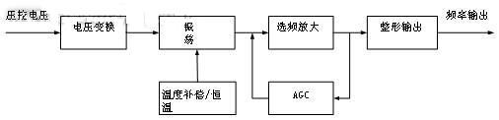
OCXO的主要优点是，由于采用了恒温槽技术，频率温度特性在所有类型晶振中是最好的，由于电路设计精密，其短稳和相位噪声都较好。主要缺点是功耗大、体积大，需要5分钟左右的加热时间才能正常工作等。通常生产的此类晶振的典型指标如下：
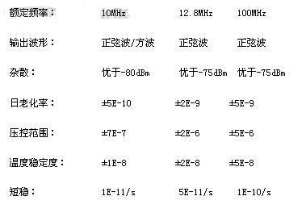
2) 温度补偿晶体振荡器(以下简称TCXO)。
其对温度稳定性的解决方案采用了一些温度补偿手段，主要原理是通过感应环境温度，将温度信息做适当变换后控制晶振的输出频率，达到稳定输出频率的效果。传统的TCXO是采用模拟器件进行补偿，随着补偿技术的发展，很多数字化补偿大TCXO开始出现，这种数字化补偿的 TCXO又叫DTCXO，用单片机进行补偿时我们称之为MCXO，由于采用了数字化技术，这一类型的晶振再温度特性上达到了很高的精度，并且能够适应更宽 的工作温度范围，主要应用于军工领域和使用环境恶劣的场合。在广大研发人员的共同努力下，我公司自主开发出了高精度的MCXO，其设计原理和在世界范围都 是领先的，配以高度自动化的生产测试系统，其月产可以达到5000只，其设计原理如图4。
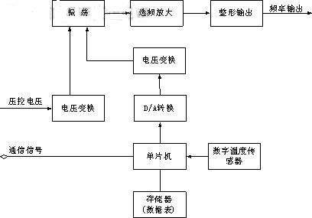
这类型晶振的典型的应用指标如下:
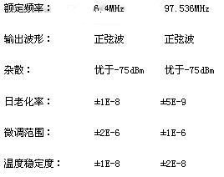
3) 普通晶体振荡器(SPXO)。这是一种简单的晶体振荡器，通常称为钟振，其工作原理为图3中去除“压控”、“温度补偿”和“AGC”部分,完全是由晶体的自由振荡完成。这类晶振主要应用于稳定度要求不高的场合。
4) 压控晶体振荡器(VCXO)。这是根据晶振是否带压控功能来分类，带压控输入引脚的一类晶振叫VCXO，以上三种类型的晶振都可以带压控端口

技术探讨:睡觉晶体和DLD的关系
提交者: xtaler 日期: 2007/10/28 2:07 阅读: 189

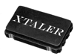
摘要:这份应用笔记所讨论的内容适合于通用英晶体谐振器，而文章中的数字只适用于AT和BT下厚度切变的石英晶体。
陶瓷谐振器也有类似的情况
A.概述
这份应用笔记所讨论的内容适合于通用英晶体谐振器，而文章中的数字只适用于AT和BT下厚度切变的石英晶体。
陶瓷谐振器也有类似的情况。
B.什么是“睡觉晶体”?
在晶体行业中，“睡觉”晶体是种众所周知的现象:
因睡觉现象而不起振的晶体，当受到外界的激励(机械或电子)，它会重新工作。然而，过了一段时间之后(通常是指撤掉激励之后)，晶体又会进入“睡眠”状态——不起振。
晶体再次进入“睡眠”的时间，是无法估计或预测到的，短则几分钟，长则几个月。
这一现象，可解释为什么当晶体的用户检测到晶体不起振时，退回晶体商检验，但报告又显小晶体是振荡的原因。最大可能是这些“睡眠”晶体在运输过程中受到了“冲击”，“振动”或者是在作不良品分析时使用了“强激励”因而将“睡眠”晶体弄致“苏醒”。(注意:造成晶体在退货时是坏的，而晶体商说是好的原因很多。其中“睡觉”晶体只是其中之一。)
十来年前，一般的晶体振荡器线路大都工作在低频和较高的工作电压下，因而，加给晶体的激励也比较高(比如是1OOOuW，或更高)。振荡线路上的高激励可使这类睡觉晶体“苏醒”，所以，早年的“睡眠”晶体不是什么大问题。不过，尽管高激励可使这类晶体“苏醒”但仍需要一段的时间起动(从几个毫秒到几秒)，因而，有些工程师称这类晶体为“缓慢起振”的晶体。
现今的振荡线路对于晶体的要求更高:
低工作电压的振荡线路使得晶体工作在较低激励电平，较高的工作频率通常有更多的相移也使得晶体工作在较低激励电平(因负载电容较小)，现今的产品需要快速起振，如:VGA显小卡，USB和PCMICA插卡等带热插功能的产品，使用电池供电的装置，如:超薄型的掌上电脑，移动通讯，无绳电话，节能型的BP机等，都通常内置省电功能，故需要晶体快速起振。
C、为什么晶体会睡觉呢？
产生“睡觉”晶体的根本原因是:晶体生产过程中受到了污染。
对晶体而言，污染不仅仅是一些灰尘，诸如:微量的水汽，油污和废气也都是污染。因此，在生产过程中如想要控制好污染其所要花费的费用是相当高的，而有些污染是很难彻底根治的。
今天，晶体行业对于“睡觉”晶体的讨论仍然是一个热门研究课题。很多晶体生产)一家也正在积极研究。但并不是所有的晶体生产厂家都知道怎样避免生产出“睡觉”晶体，这也可能是这些厂家不愿意跟晶体用户讨论这一话题的原因。
D、有“医治”“睡觉”晶体的方法吗?
不幸地，如果晶体有睡觉的特性，没有任何方法可“医治”。即使“睡觉”晶体被激活，仍然会再次进入“睡眠”状态。这些不良晶体的“睡眠”状态是晶体的自然而有稳定的状态，在一定的时间内，当外界作用力撤消之后，它又会返回到这种稳定状态。这也就是无法“医治”的主要原因。
有些晶体生产厂家为了达到“高产出率”，在生产过程中对晶体使用“强激励”(激励电平非常高)用以最后测试前弄醒所有睡觉的晶体。这种方法却允许将一些“睡觉”的晶体出货给了晶体用户，而这些晶体迟早还会再次进入“睡眠”状态。
同样原因，使用晶体的用户也应准确地给出晶体在振荡线路的激励电平，以避免晶体生产厂家在进行测试和分选时，因用户指定的不恰当规格而使用过高的激励电平，即:激活那些“睡觉”晶体。比如:如果振荡线路是工作在50uw，就不应该规定晶体的生产激励是1 mw(照搬一些旧的技术指标)，否则，你将指导你的晶体生产厂家激活所有睡觉的晶体，而最终通过出厂测试。
请留意，对于现在的晶体及振荡线路，1mW是一个非常高的激励.如果你无法检查出你线路上的实际激励，可将该带零件的线路板送到晶体生产厂家来为你测试。
E.怎样检测“睡觉”晶体呢？
检测“睡觉”晶体的主要困难是:一旦“睡觉”晶体被“唤醒”，它便同好的晶体一样，然而，它再次“睡觉”的时间又无法估计(可能是几秒、几分、几天、或几个星期)。
我们可以用一个间接的方法测试“睡觉”晶体，即:测试晶体的DLD(激励电平依赖性)。
晶体激励电平依赖性产生的原因与“睡觉”晶体的情况相似，都是污染所致，但情况较轻微。
F．激励电平依赖性
晶体的激励电平依赖性是指:晶体在不同的激励下其频率和电阻的变化量，测试时的高低电平通常相差几十倍左右。
理想的晶体DLD如下:
在较宽的激励电平覆盖范围内(数十倍的范围)晶体的电阻和频率变化非常小，除非激励电平己超出晶体结构可承受的最高值。请小心注意:当“睡觉”晶体在苏醒时，表现出来的特性可能和理想的晶体一样。
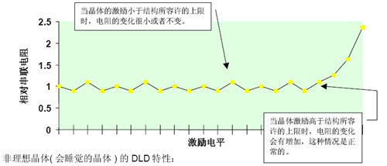
就算是激励电平低于结构所容许的激励上限，由于生产过程中各种不同污染的影响，使得非理想晶体的电阻和频率变化较大(电阻变化几倍，频率变化几十个PPm)
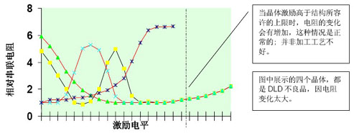
请注意: 为了测试DLD特性，设置的最大激励必须足以激活“睡觉”晶体，因此，当第一次测试之后，同一只晶体的DLD将有些变化(通常显的比较好).并且，如果当 最大测试激励足以使晶体总是“苏醒”的话，那么，该晶体的表现如同理想晶体一样(可参看以上的理想晶体的DLD曲线).所以，DLD数据的重复性较低，为 了准确的测试晶体的DLD，测试将是不可重复的，只能依赖第一次耐测量数据.
如果晶体的DLD特性不随时间，也不随外界作用而变化的话，那么，这只晶体就不是“睡觉”晶体(它可能不是一只好的DLD晶体，但它不是一只“睡觉”晶体)。而因应实际的晶体振荡线路激励的不同，这只晶体，可以是一只合用的(好)晶体，也可以是一只不合用的晶体:
·如果在实际振荡线路的激励下，这样电阻的晶体可以稳定地工作(包括要考虑起动速度)，那么这只晶体是好的。否则，
·如果在实际振荡线路的激励下，这样电阻的晶体不可以稳定地工作(包括要考虑起动速度)，那么是一只不合用的晶体。
下图为用KH1200π网络测试仪分析一民用晶体的激励和电阻变化的情况.
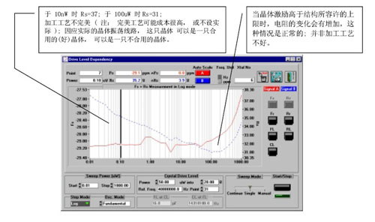
G．晶体DLD的时间特性
晶体的DLD特性可能随时间变化而变化，同时也随外界的作)Il的变化而变化。
以下图形将表示:
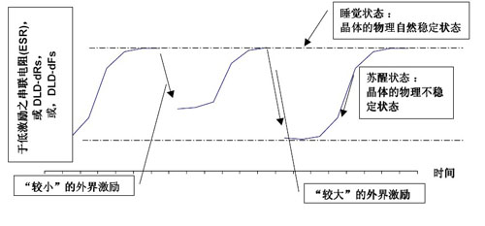
当晶体不受外界的作川时(或者说:不工作时)，晶体将逐渐回复到自身的稳定状态:即“睡眠”状态。
当晶体受到“较大”的外界激励作用时，晶体将被“唤醒”而进入苏醒状态。
当晶体受到不算“较大”的外界作用时，晶体将处于“半睡眠”状态。
以上纵座标无刻度，可解释为:
在微激励下的晶体电阻，或DLD-dRs(激励电平于某范围变化时串联电阻之变化)，或DLD-dFs(激励电平于某范围变化时串联频率之变化).
这些参数的绝对值是不同的，但每一参数随时间的变化情况，其曲线形状大概相似。
由于时间和外界作)Il的关系比较复杂，因此，晶体的DLD测试是不可以重复测试的。有时还会影响其它晶体参数的测试重复性。
注意:以上所提到的“稳定”和“不稳定”状态，都是晶体的某种物理状态，当晶体处于“不稳定”状态时，它将趋向于它自身的“稳定”状态。这种情形和用晶体测量仪器打印测试报告中的“Unstable"无关
H.晶体DLD的γ比值
当我们随机抽测晶体时，我们是否可测试到晶体目前的状态是怎样的?是“睡眠”，是“苏醒”，还是“半睡，半醒”呢?又或者，有没有某些测试方法可更有效，可靠地检测睡觉晶体? 要回答这些问题实在不容易
以求解决问题，一些晶体工程师尝试设计了一个方法:测试晶体于不同的激励电平的电阻之比例，而非电阻变化的绝对值。
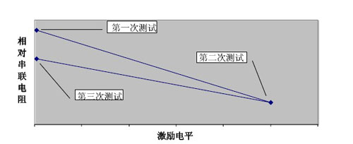

这种测量的方法是比较晶体的电阻比例和晶体的频率比例，关系是:
γ12 = (第一次测试的等值串联电阻/第二次测试的等值串联电阻)令设定限度
γ13 = (第一次测试的等值串联电阻/第三次测试的等值串联电阻)令设定限度
(第一次测试的Fr一第二次测试的Fr ) 设定限度
(第一次测试的Fr一第三次测试的Fr ) 设定限度
亦有一些工程师修改了上述的方法，采用了在最大、最小激励电平之间，多个测试点的晶体电阻和频率的变化比。
详情请参看国际电工委员会IEC 444-6号文件。
这类方法至今仍在晶体行业中试用，研究及讨论，但至今仍米有定论到底那一种规格/方法是最终以及最好。
更复杂的是军)Il及民)Il晶体对品质及成本的要求都不一样，较难厘定统一标准。
KH1200兀网络测试系统可以提供一个比较方便的)Il户界面，给晶体工程师提供研究这些方法的手段。
I．“睡觉”晶体的定义——“睡觉”和DLD的关系
民用晶体的频率和电阻随激励的变化而变化是避免不了的。有些比较小，比如小于1欧姆;有些变化则较大，比如:几百、几千欧姆，甚至乎在专用的晶体测量仪器上都不振荡或是不稳定“Unstable"。
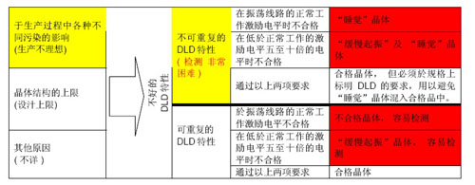
究竟不好DLD的晶体会否“睡觉”呢?又或DLD有多差劲才会“睡觉”呢?还是，其它……？
粗略而言，“睡觉”晶体可定义为晶体有不重复的DLD特性而又在应用的振荡线路内不能工作于:
振荡线路正常工作时的激励电平，或低于正常工作的激励电平五至十倍的电平。
这个定义，在原理上是对的，但较依赖每一应用线路，故较难令所有晶体用户明自。
遗憾的是在晶体行业，仍未有对睡觉晶体一个清楚的定义。作为晶体测量仪器的制造商，科研公司将尽力提供好的仪器助您分析问题。KH-1200兀网络测试系统钊一对DLD问题采111了最好测量算法，以助这类问题的解决。
J．晶体的测量
基于上述对晶体DLD的不可重复特性的分析讨论，在测试晶体时，应注意以下的问题:
a.DLD的测试:
为了消除测量仪器误差带来的影响:
不要测试DLD-dFL>或DLD-dRL…等等。
晶体低于100 MHz时，测试DLD-d Fr，和DLD-dRr，和
晶体高于100 MHz或以上时，测试DLD-dFs，和DLD-dRs
b.复测以检验测试结果(包括所有其它参数):
当重新再次测量晶体的结果来复检，请留意晶体在第一次测试时，可能己被激活。最好将晶体放几天再重新测试。
c.不良品分析:
当进行不良品分析时，应注意“老化率”差的晶体其参数也会随时间的变化而变化。但是，“老化率”不好的晶体，是不会有被外界作用而激活的现象。有些晶体可能不好的原因可能有两种情况:一是老化性能差;一是晶体DLD性能差。
d." Fs稳定”，"FL不稳定”的晶体:
有些晶体当测试FL时，"Unstable"，但是，当测试Fs或Fr时，有能够稳定振荡。这类情况大都是晶体的DLD问题。当遇到这类问题，可用KH1200的DLD图形扫描功能，便可得到这类晶体的DLD特性(注意以上的b点)。

英晶体术语
提交者: xtaler 日期: 2007/11/14 15:42 阅读: 285

摘要:石英晶体术语概述
★ 标称频率
该频率特指晶体元器件的性能指标，表示为MHz或KHz。
★ 频率偏差
标称频率在一定温度（一般是25℃）下的允许偏差，表示为百分数（%）或百万分之几（ppm）。
★ 频率稳定性
稳定性是指标称频率在一定温度范围内的允许偏差，规定在25℃下，此项偏差为0，以标称频率的百分数（%）或百万分之几（ppm）来表示。如前所述，这个参数与石英晶片的切角密切相关。
★ 工作温度范围
石英晶体元器件在规定的误差内工作的温度范围。
★ 储存温度范围
晶体在非工作状态下保持标准特性的温度范围。
★ 负载电容（CL）
任何外部电容一旦与石英晶体元器件串联，即会成为其谐振频率一个决定因素。负载电容变化时，频率也会随之改变。因此，在电路中使用时，经常会以标准负载电容来微调频率至期望值。
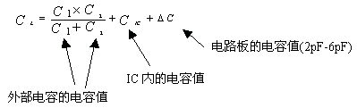
★ 静态电容（C0）
电极之间的静态电容和安装系统中的杂散电容。
★ 等效串联电阻（ESR，Rr，R1）
晶体在谐振频率下的电阻值，ESR表示晶体的阻抗，单位为欧姆。
★ 激励电平
流过晶体的激励电流的一项功能。激励电平是晶体中功率损耗的数值。最大功率是大多数功率器件在保证正常电气参数的情况下，维持工作所消耗的功率，单位为mW或uW。激励电平应维持在确保石英晶体正常起振和稳定振荡所需要的最低值，以避免年老化特性不良和晶体损伤。
★ 泛音晶体
晶体通常在基频下工作，但对电路做轻微调整后，即可在第三、第五、第七、第九倍频下工作。为了保证泛音晶体在特定的倍频下振动，其切型角度、平行度和表面光洁度经过了特殊修正。
★ 绝缘电阻
引线之间或引线和壳体之间的电阻。
★ 老化
工作频率在特定时间范围内的变化量，一般表达为最大值，单位是每年频率变化量的百万分之几（ppm/年）。频率随时间而变化的原因有很多，如：密封特性和完整性、制造工艺、材料类型、工作温度和频率。
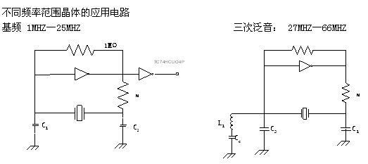
CL=（C1×C2）/（C1+C2）+杂散电容 杂散电容可以在2pF-6pF之间变化
注意
- 当应用于CMOS振荡电路时，为了将激励电平保持在特定的数值范围内，获得稳定的振荡，电路图中的Rd是必不可少的。
- C1和C2必须在10－31pF范围内,如果C1 小于10pF或C2大于30pF，则振荡很容易受到电路不同状况的影响，会使激励电平增加或负电阻减少，导致了振荡频率不稳定。
- 晶体振荡电路布线时，应尽可能短一些。
- 电路和接地部分之间的杂散电容应当减小。
- 晶体振荡电路部分与其它电路部分要避免桥接。
- 超声波清洗会使晶体性能退化。

压电晶体材料行业分析报告
提交者: xtaler 日期: 2008/2/14 18:02 阅读: 355

摘要:作者: 王晨光 陈翔
文章介绍了压电晶体行业的定义, 石英晶体应用领域，技术发展趋势,国际国内行业规模, 全球产业特征, 国内产业竞争力分析等.
作者: 王晨光 陈翔
一、行业定义

石英组件利用石英晶体之压电效应，实现产生频率、时钟控制与频率过滤的功能。所谓压电效应，是指以电压在石英两侧产生电场，使石英内部原子依据晶格排列方向产生规则的伸缩振动现象，而石英芯片的切割面受到机械振动力的影响会在芯片两侧产生电位差，从而形成压电效应，并产生循环的芯片振动，振动的频率通过控制芯片的厚度和切割角度来实现。压电石英晶体组件（石英组件）是用压电石英晶体制成的频率选择与控制组件，从功能上一般可分为三大类：晶体谐振器（石英晶体，X’tal）、晶体振荡器（OSC）、晶体滤波器（MCF）。从形状和尺寸上，石英组件又可分为DIP（插件式：Dual Inline Package）、SMD（表面贴装式：Surface Mount Device）两类，SMD 适应了电子终端产品轻薄短小的趋势而成为发展的方向，同时尺寸正从5032 向3225、2520 等微型化方向发展。

图1：石英晶体组件家族图谱

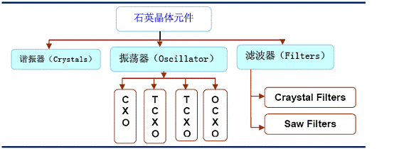

石英晶体的制程从石英切片开始，经研磨抛光成所需尺寸之后，在其表面真空蒸镀金属薄膜电极，再接上导线等包装即成。此外，将石英晶体组合相关振荡线路IC 并封装即成“石英振荡器”，再组合电感、电容、电阻等被动组件，封装而成“石英滤波器”。

石英晶体谐振器：是通过在石英晶片两面镀上电极而构成的频率元件，交变信号加到电极上时谐振器会起振在特定的频率上。该频率和晶片的厚度有关系，通过仔细的加工，谐振器可以工作在任何的频率上。

石英晶体振荡器：是一种频率稳定器件，按频率温度特性技术要求不同，分为普通晶体振荡器（OSC，或称钟振，主要用于计算机时钟）、温度补偿晶体振荡器（TCXO，主要用于移动通信）、恒温控制式晶体振荡器（OCXO，主要用于频率综合器、时间频率标准等）三类。

二、应用领域

石英晶体电子元器件应用十分广阔。晶体电子元器件是电子学、通信工程、计算机、航空航天及消费类电子产品中必不可少的器件，被誉为电子整机的“心脏”。 凡需要频率信号、产生时钟、过滤杂讯等，均可利用石英组件的物理特性，实现基本信号的产生、传输、滤波等功能，石英组件实为电子线路中不可或缺的重要组件。随着数字电子技术的迅猛发展，现代社会进入信息时代，尤其是在21世纪信息化革命的今天，它的需求量及应用范围与日俱增，作为数字电子技术产品的关键器件——谐振器、振荡器、滤波器、传感器、时基器件等，在通信、计算机、卫星系统、航空航天、电子仪表、光学设备、家用电器、医疗设备等领域应用越来越广泛，可靠性、稳定性要求越来越高。晶体电子元器件因具有高度稳定的物理、化学性能，弹性振动损耗极小，作为各种优质的选频、稳频及时基标准，广泛地应用于电子整机的各个方面。

据全球第一大石英晶体组件厂日本NDK 研究，目前全球石英组件约有40%用于移动通讯（如Mobile Phone、GPS、PHS、WLAN 等）、34%用于消费类AV/OA 产品（如PC 及周边、DSC、DVD 等）、16%用于固定连接式通讯产品（如Base Station、DSL、SAT 等）、6%用于汽车电子（如汽车导航、胎压检测等），另有4%用于除以上之外的其它产品。合并来看，通讯类产品以56%的份额位居石英组件最大应用市场，其中又以手机用量为最大。

图2：全球石英组件主要应用领域
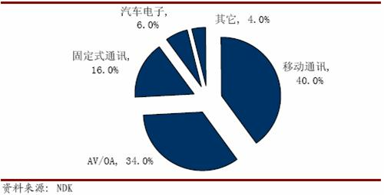

三、技术发展趋势

（一） 小型化。所谓小型化其实分两个方面，一是由DIP 向SMD 转变，二是SMD 的尺寸进一步变小，从最早的12*55mm 与7*5mm 到6*3.5mm、5*3.2mm、3.2*2.5mm。

（二） 高频化。由于低频本身会有干扰问题，且应用端也已饱和，所以高频应用需求日益增长，带动石英元件频率要求从10Mhz 提升至100Mhz，与此同时，对频率误差的要求也大大提高，从50-30PPM 减少至10-5ppm 甚至2.5ppm，呈现精密化发展趋势。

（三） 模组化。从环境温度、电压要求角度，衍生出温度补偿型TCXO、恒温式OCXO、电压控制VCXO、温度补偿电压控制式TC-VCXO 等产品。

四、行业规模

（一） 国际市场

据IEK、Isuppli 等机构资料，从2002 年起，全球石英组件市场出货量与销售额均呈现稳定增长的态势。2005 年全球石英组件出货量达到94 亿只，销售额31-33 亿美元（不同机构数据有所不同），虽然还未回到2000 年近40 亿美元的历史高点，但从2002 年以来，已经连续4 年增长，预计2006 年销售额32.5 亿美元，02-05 年年均复合增长率7.4%.

图3：全球石英组件产量及预测（2003-2009）
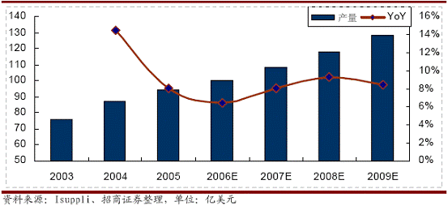

图4：全球石英组件产值及预测（2003-2009）

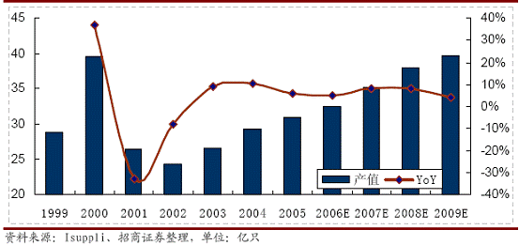

（二）国内市场

我国1994-2003 年石英晶体产量的复合增长率约为24.6%。2006年我国石英晶体材料生产1200吨，原晶进口700吨，生产了65亿只石英晶体元器件，材料供应数量已足够用，按2006年石英晶体元器件的品种和结构分析，年需要量1500吨毛坯材料供需平衡。随着今后压电晶体元器件的表面贴装化，小型化所用原材料数量会进一步减少，预测2007年压电晶体元器件产量在70亿只左右，所需晶体毛料1500吨左右。

据行业协会制定的十一五规划，到2010 年国内压电晶体产品销售收入目标100亿元，2005-2010 年的年均复合增长率达到15.3%，其中片式化比率到2010 年要提升至25%以上。

五、全球产业特征

（一）日本主导石英组件市场。就全球市场而言，石英组件的市场集中度极高，估计日本石英组件公司占据全球产值的6-7 成左右，其余市场份额由欧美、台湾、中国大陆及韩国分享。美国的研究水平高，但产量较小，尤以军工产品为主；日本为行业领导，产品档次高，产值最大；韩国石英组件多为自用，台湾厂商处于中高层次，中国大陆以低档的DIP 石英组件产品为主，部分企业介入SMD 产品制造。

图5：全球石英组件产业产值分布

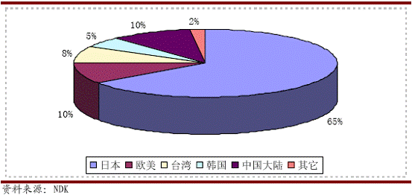

（二）在成本压力下，正在向中国大陆转移。台湾石英组件产业伴随台湾电子工业的发展，2001 年以来，主要通过接收承接日本厂商所释放出的中低阶产品，加上台湾本土电子工业巨大内需市场，台湾厂商近年来获得了较快发展。中国大陆本土的主要石英组件厂家目前大约有80 家左右，但多数规模小，技术水平低，行业集中度很低，行业龙头的晶源电子与主要的外资竞争对手相比也有较大差距。中国大陆世界加工厂的地位、廉价的劳动力和原材料，吸引了全球各主要石英组件公司在中国设厂，其中尤以SMD 生产为主。日本五大公司（NDK、Toyocom、KDS、KSS、TEM 等）、韩国、台湾（希华、晶技等）的石英组件企业均在国内设立独资企业，国内竞争国际化。
图6：产业转移图示

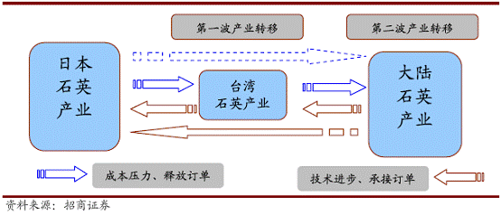

六、国内产业竞争分析

（一）行业内竞争力量及其特点。

其一、欧美日外资企业在大陆的独资工厂。它们充当了国内高端石英元件尤其是SMD 类产品的主力，比较著名的企业包括苏州电波、无锡东洋通信机、天津大真空、天津西迪斯等。

其二、台资石英元件企业及其关联企业。台湾前几大的石英元件公司均在大陆设有工厂，除传统的DIP 类产品外，也已经开始大量生产SMD 类产品。除此外，台资还扶持了一批外协加工厂，以弥补其产能的不足，此类公司的代表是浙江东晶、东莞友联，它们在与台湾晶技的合作中获得了长足发展。

其三、地道的本土企业。目前我国石英晶体元器件行业主要生产厂家有80 余家，但由于生产分散、规模小、技术水平低等因素导致难以形成规模效益。从产品结构来看，我国石英晶体元器件产品以低档为主，中、高档产品发展较为缓慢，普通低档晶体元器件市场竞争激烈。国内生产片式石英晶体元器件的主要有晶源电子、南京华联兴、东莞友联、湖北东光、中电大成电子等几家生产企业。产品主要以6035、5032 型为主，2005 年底国内SMD 石英晶体元器件生产能力达到了6 亿只，其中晶源电子年产能达7200 万只，加上东莞友联、金华东晶、南京华联兴、中电大成、烟台大明等，合计具备了每月3500 万只的产能。

（二）优势、劣势分析。

图7：日本、台湾、中国大陆企业优劣势比较
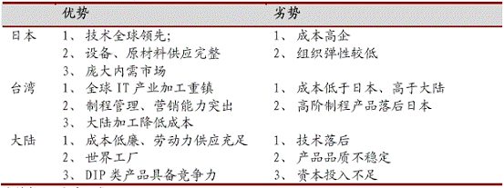

石英：谐振器设计者心中的常青树
提交者: xtaler 日期: 2009/6/24 12:28 阅读: 98

摘要:[原作者]Jon Titus，ECN高级技术编辑
不论你打算如何在振荡电路中使用晶体，晶体厂商都能帮助克服设计问题，经常是在你认识到它们的存在之前
虽然皮埃尔?居里和雅克?居里于1883年发现了压电效应，但直到半个多世纪后，工程师们才掌握了通过对晶体材料施加电压使其变形的能力。石英和钛酸钡等材料的晶体还表现出相反效应：对它们施加机械冲击，它们就会产生电压。人们在使用按钮式烧烤点火器时，都是从压电设备产生火花。
石英晶体在第二次世界大战时开始盛行，当时的工程师把它们用作无线电设备中的频率控制器件。对石英晶体施加电压它就会变形，然后它会迅速恢复原始形状，并产生电压。把晶体放在反馈回路上，工程师创建了稳定的振荡器，它们根据石英的几何形状产生信号。目前的石英晶体为FPGA、微控制器、通信设备、精密仪器提供相同的频率控制功能。
那些计划在设计中包含石英晶体的工程师可以采取三条路线来寻找合适的晶体。第一，IC厂商或晶体制造商的数据表可以把晶体和特定半导体器件联系起来。第二，设计者可以依赖晶体制造商免费提供的应用和工程援助。最后，他们可以根据电路要求和工程专业知识选择晶体。许多设计者之所以采取后一条路线，是因为他们把晶体简单地看作嵌入式元件（drop-in component），这条路线可能会导致阻碍。
典型的微控制器和ASIC提供内部逆变电路，工程师把它们连接到外部并联谐振晶体和两个电容来组成皮尔斯型振荡器（图1）。这条电路看似简单，但许多工程师不恰当地规定了负载电容C1和C2的值，并且他们的电路或者未能振荡，或者表现出错误的行为。Crystek公司工程总监Ramon Cerda说：“他们错误地认为20皮法晶体需要两个20皮法负载电容。”
Raltron Electronics公司工程副总裁Marv Veeser说：“工程师们可能会记起曾经看到某一条振荡电路中使用一对39皮法负载电容，于是他们为自己的新电路采用这些值。他们希望：既然振荡器在5MHz工作得很好，那么它在40MHz也能工作。遗憾的是，随着频率的增加，这些39皮法电容往往会把信号分流到地。”
Veeser建议：首先，对于并联谐振振荡器，工程师们可以使用表1中列出的晶体负载电容值，然后选择表2中列出的负载电容值。虽然设计者把负载电容器和晶体的负载电容值匹配起来，但设计方案必须包含PCB和内部缓冲电路的杂散电容——对于3.3V电路一般是3皮法，对于5V电路是6皮法。
通过为C1和C2选择适当的值，工程师们就能设计一种振荡电路，它在现场经历的每百万次的缺陷率(Defects per Million，DPM)将会很小。Veeser提醒说：“请关注你在逆变器的输出端放置的阻抗。在10MHz至20MHz范围内，典型的驱动电路也许会具有100Ω～200Ω的输出阻抗。因此工程师们不应该使用提供500Ω电抗的负载电容。如果分路电容的Q变为1，那么容抗几乎不会产生影响。”
但是，为什么要为C1和C2选择不同的值呢？Veeser解释说：“在输入端，我建议电容值比输出电容小20%左右。”C2/C1比率决定了晶体的向后电压增益。如果你让C2的值是C1的两倍，那么你在输入端就得到两倍的信号。作为经验法则，应该使C1略小于C2，来弥补晶体中的损耗。”“试车”
工程师们可以对自己的设计做一次“试车”来确定振荡电路驱动晶体的良好程度。Citizen Systems America公司销售与营销副总裁Jean Hanna表示：即使与晶体串联的某个电阻把晶体的等效串联电阻(ESR)提高了5到10倍，振荡器也应该持续工作。
Hanna解释说：“假设你有一个50Ω ESR的晶体，你把一个可变电阻与晶体串联，并把它的阻值增加到250Ω～500Ω。如果在这个阻值范围仍然有振荡，那么你拥有一条很好的电路。但是，如果在达到ESR的两三倍时，振荡停止了，那么你的电路就缺乏来自放大器输入端的足够驱动，无法使晶体适当振荡。”（最终设计不包含测试电阻。）
如果很低的测试阻值导致振荡停止，那么工程师们就应该检查自己的计算并寻求应用援助。在多数时候，当工程师们遵循著名的晶体振荡器设计规则和公式时，他们的电路应该会工作得很好。Hanna指出：“他们能送给我们一块布满元件的板子，因此我们能分析振荡电路，并对负载电容、反馈电阻、放大器提供建议。”
除了选择适当的负载电容值以外，工程师们在选择晶体时还应该检查几项关键规格：

• 频率
• 频率公差
• 频率稳定性
• 老化特性
• 工作模式——基音或泛音(Fundamental or Overtone)
工作温度范围
“频率”规定了晶体的工作频率，“公差”表明工作频率可以偏离规格多少。该公差通常是几十个百万分率(ppm)。“频率稳定性”是让设计者知道频率在特定时间会如何变化。
像许多元件一样，晶体也会老化。Fox Electronics公司工程销售经理David Meaney说：石英晶体将随时间流逝而“放松”它的结构，结果，它的频率将随着它的老化而略微变化。（其它物理过程也会随时间流逝而略微改变频率。）Meaney说：“我们规定的老化率是每年若干百万分率。但是变化并不总是具有相同迹象。±1ppm/年的老化率可能意味着三年是+3ppm，然后下一年是1ppm，老化不是以线性方式发生。”
当工程师们规定晶体时，他们也许会选择让它工作在第三泛音模式，以便获得较高的频率输出。石英能够以几种方式机械运动，而第三泛音模式产生的频率输出大约是晶体基频的三倍，但不要把泛音当作谐波。
机械振动中很小的相位变化会导致泛音略微偏离谐波频率。因此，一个在振荡电路中工作以便产生第三泛音信号的10.000MHz晶体将产生接近30.000MHz的信号，但不会刚好相等。
Abracon公司晶体设计工程师Hiroki Ueno解释说：泛音振荡器需要添加LC槽路，如图2所示。“你必须使用相当于第三泛音频率80%的谐振频率来计算LC槽的值。因此，如果你想从第三泛音振荡器获得40MHz的输出，就应该使用32MHz来计算L值和C值，80%是以经验数据为基础的经验法则。”
不论你打算如何在振荡电路中使用晶体，晶体厂商都能帮助克服设计问题，经常是在你认识到它们的存在之前。Abracon公司总裁和创始人Chris Polley说：“曾有一个客户告诉我们：他购买了几千件晶体，并在电路中发现了30%的失效率。遗憾的是，他需要12皮法的晶体，但却为处理器购买了18皮法的晶体。我们能够帮助阻止这类问题，并引导设计者实现最优电路。其实只需多花些时间就能找到恰当规格，并明白它们是如何影响设计的。”
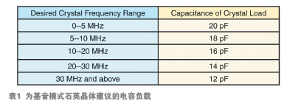

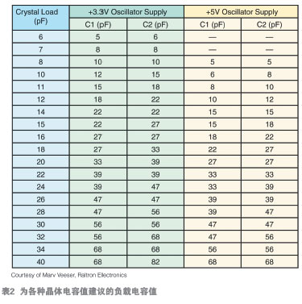

实际电容法石英晶体谐振器负载谐振频率测量技术研究
提交者: xtaler 日期: 2009/6/24 13:01 阅读: 78

摘要:[原作者]: 孙付兴、刘桂礼、李东、王艳林
石英晶体谐振器(以下简称石英晶体)是信息产业中关键的频率电子元器件之一,广泛应用于通信技术、测量技术和计算机技术等领域,它可为各种应用提供精确定时或时钟基准信号。由于石英晶体具有频率稳定性好、品质因数高和成本低等特点,因而广泛用作时间频率基准和为时序逻辑电路提供同步脉冲。随着计算机、微电子等行业的飞速发展,对石英晶体元器件的性能提出了更高的要求,主要表现在谐振频率向更高方向发展、谐振频率精度要求提高、激励功率更低等。
向更高方向发展、谐振频率精度要求提高、激励功率更低等。[2]

根据石英晶体在实际应用中经常串联一负载电容作为一个整体的频率器件的现状,本论文对实际电容法石英晶体负载谐振频率的测量进行了研究。π网络零相位法是国际电工委员会(IEC)推荐的测试石英晶体参数的标准方法。本论文介绍了π网络零相位法测量石英晶体负载谐振频率的原理，分析了石英晶体夹具所带来的杂散电容的影响并以美国S&A公司的π网络石英晶体测试系统为标准计算出杂散电容值，在后续测量中以此值进行校准，使测量结果达到了更高的精度。负载谐振频率的测量方法主要有以下三种：

计算法：
首先测试出串联谐振电阻FR、静电容C0和动电容C1的值，然后根据公式计算出FL的值，由于C0和C1的测试精度远低于FR的测试精度，所以计算法测出的FL的值精度较低。

模拟测试法：
该方法首先测试串联谐振频率和动态参数并利用这些参数值计算出负载谐振频率，然后将信号源的输出信号频率调整为该频率并在该频率点上测试石英晶体的阻抗，根据计算出的在该频率点上石英晶体的阻抗和实际测试阻抗之间的差异来线性调节信号源输出信号的频率，当两个阻抗值相等时信号源的输出信号频率即为石英晶体的负载谐振频率。

实际电容法：
实际电容法是将一个实际负载电容与石英晶体串联后插入π网络的夹具中，然后不断改变输入π网络的激励信号的频率，并检测两端的相位差，当石英晶体处于负载谐振状态时，π网络两端相位差为零，此时的频率即为负载谐振频率。当实际负载电容加于π网络时，石英晶体和负载电容之间的连接点成为高阻抗点，夹具的杂散项对测试结果有重大影响，本论文对这一影响做出了分析。

2 π网络法石英晶体测量原理

2.1 π网络法测量原理
π网络法测量石英晶体电参数原理图如图1所示：[3]

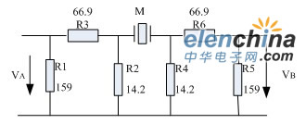

图1 π网络原理图

VA是输入的激励信号，VB是经过π网络后的输出信号，根据石英晶体工作于谐振频率时呈现纯阻性，所以通过改变输入信号VA的频率并测量VA与VB的的相位差，当相位差为零时，此时的频率即为石英晶体的串联谐振频率(FR)，如果晶体串联一个电容，则测得的频率就是石英晶体的负载谐振频率(FL)。

2.2 石英晶体电参数模型

石英晶体的等效电参数模型如图2所示：
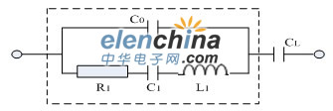

图2 石英晶体串联负载电容后等效电路

其中，C0称为石英晶体的静电容，由石英晶体两端所镀金属膜产生，它表征了石英晶体的静态特性,典型值为1pF～10pF。C1称为动电容，典型值为10-1 pF～10-4pF，L1称为动电感，典型值在10-5H（低频石英晶体）到10-3H（高频石英晶体）内。
由该图可得串联负载电容后石英晶体的阻抗如下式：

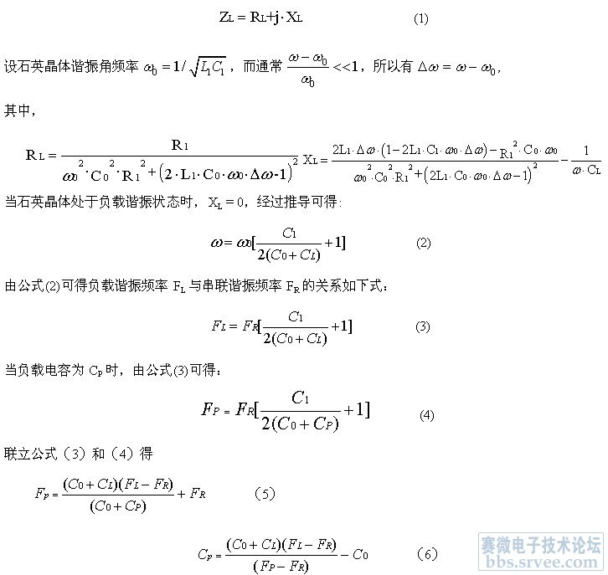

由以上公式可以看到，通过一组已知的负载电容CL和对应的负载谐振频率FL，那么任意给出一个负载电容CP，由公式（5）就可以得到其对应的负载谐振频率FP，同样任意给出一个谐振频率值FP，由公式（6）就可以得到其对应的负载电容CP。
2.3 实际电路中杂散电容的计算
在实际的π网络电路中，石英晶体插在一个导电夹具上进行测量。该夹具存在着分布参数，给测试电路带来了杂散项。这些杂散项对测试有比较大的影响，当石英晶体和负载电容串联后接入π网络时，这些影响已不能忽视，设夹具所带来的杂散电容为CX，按以下步骤测量：
首先以250B为标准测得负载电容为CL时对应的负载谐振频率FL,然后在本测试系统中相同负载电容测得负载谐振频率为FP，将FL、CL、FP代入公式(6)(FR和C0可以测量得到)得到负载电容值CP，此时由于杂散电容的存在，可得：
CP＝CL＋CX (7)
这样就求得了杂散电容值CX。

2.4 负载谐振频率的测量
设要测量负载电容值为CL下的负载谐振频率，由公式(7)可知，在实际电路中石英晶体应串联的电容值为CL – CX,此时测量得到的频率即负载谐振频率FL。
3 测试系统设计

石英晶体负载谐振频率测试系统硬件框图如图3所示：

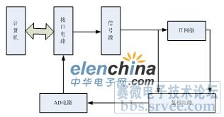

图3 石英晶体负载谐振频率测试系统框图
计算机通过接口电路控制信号源在石英晶体的谐振频率点附近发出连续变化的频率信号，信号通过插有石英晶体及负载电容的测试π网络，在频率扫描的过程中不断检测π网络两端信号的相位差，鉴相电路的作用就是输出一个与输入相位差成反比的电压信号，这样计算机读取A/D电路转换后的值并确定最大值所对应的信号的频率，即为要测的石英晶体的负载谐振频率。[4]
实验数据
采用本方案，选取负载电容CL值为30pF,以标称频率为16.9344 MHz的晶体进行计算，得到夹具所造成的杂散电容CX值为2.89 pF，测得一组实验数据如下表：
表1 测试数据分析

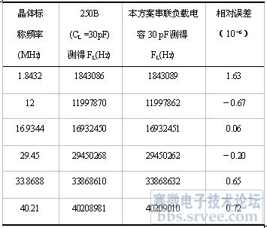

6 结论
应用实际电容法测量石英晶体的负载谐振频率，并以美国S&A公司的π网络石英晶体测试系统为标准，算出石英晶体夹具所造成的杂散电容，进行校准，使得重复测量精度达到±2ppm。
参考文献

[1] Dwane Rose, Load Resonant Measurements Of Quartz Crystal. Proceedings Of The Annual Frequency Control Symposium. 1991. P.191-200.
[2] 鲁恭诚 刘桂礼 李东等.石英晶体谐振器负载谐振频率测量技术研究. 北京机械工业学院学报，2004,19(1):81-84.
[3] 李东,刘桂礼,赵双琦.石英晶体谐振器负载谐振参数测量方法的改进[J].北京机械工业学院学报,1998,13(4):18-21.
[4] 杨蒙生,刘桂礼,李东,等.石英晶体静电容测量方法的研究与实现[J].微计算机信息,2007,23(8-2):212-213,154.
[5] 张毅刚,付平,王丽. 采用数字相关法测试相位差. 计量学报, 2000,7:216-221.
[6] 李刚，刘桂礼，李东,等. π网络法测试石英晶片方法及系统设计. 北京机械工业学院学报, 2002,9:15-18.
●本文系elenchina版权所有，转载请注明出处。

实际电容法石英晶体谐振器负载谐振频率测量技术研究
提交者: xtaler 日期: 2009/6/24 13:01 阅读: 78

摘要:[原作者]: 孙付兴、刘桂礼、李东、王艳林
石英晶体谐振器(以下简称石英晶体)是信息产业中关键的频率电子元器件之一,广泛应用于通信技术、测量技术和计算机技术等领域,它可为各种应用提供精确定时或时钟基准信号。由于石英晶体具有频率稳定性好、品质因数高和成本低等特点,因而广泛用作时间频率基准和为时序逻辑电路提供同步脉冲。随着计算机、微电子等行业的飞速发展,对石英晶体元器件的性能提出了更高的要求,主要表现在谐振频率向更高方向发展、谐振频率精度要求提高、激励功率更低等。
向更高方向发展、谐振频率精度要求提高、激励功率更低等。[2]

根据石英晶体在实际应用中经常串联一负载电容作为一个整体的频率器件的现状,本论文对实际电容法石英晶体负载谐振频率的测量进行了研究。π网络零相位法是国际电工委员会(IEC)推荐的测试石英晶体参数的标准方法。本论文介绍了π网络零相位法测量石英晶体负载谐振频率的原理，分析了石英晶体夹具所带来的杂散电容的影响并以美国S&A公司的π网络石英晶体测试系统为标准计算出杂散电容值，在后续测量中以此值进行校准，使测量结果达到了更高的精度。负载谐振频率的测量方法主要有以下三种：

计算法：
首先测试出串联谐振电阻FR、静电容C0和动电容C1的值，然后根据公式计算出FL的值，由于C0和C1的测试精度远低于FR的测试精度，所以计算法测出的FL的值精度较低。

模拟测试法：
该方法首先测试串联谐振频率和动态参数并利用这些参数值计算出负载谐振频率，然后将信号源的输出信号频率调整为该频率并在该频率点上测试石英晶体的阻抗，根据计算出的在该频率点上石英晶体的阻抗和实际测试阻抗之间的差异来线性调节信号源输出信号的频率，当两个阻抗值相等时信号源的输出信号频率即为石英晶体的负载谐振频率。

实际电容法：
实际电容法是将一个实际负载电容与石英晶体串联后插入π网络的夹具中，然后不断改变输入π网络的激励信号的频率，并检测两端的相位差，当石英晶体处于负载谐振状态时，π网络两端相位差为零，此时的频率即为负载谐振频率。当实际负载电容加于π网络时，石英晶体和负载电容之间的连接点成为高阻抗点，夹具的杂散项对测试结果有重大影响，本论文对这一影响做出了分析。

2 π网络法石英晶体测量原理

2.1 π网络法测量原理
π网络法测量石英晶体电参数原理图如图1所示：[3]

图1 π网络原理图

VA是输入的激励信号，VB是经过π网络后的输出信号，根据石英晶体工作于谐振频率时呈现纯阻性，所以通过改变输入信号VA的频率并测量VA与VB的的相位差，当相位差为零时，此时的频率即为石英晶体的串联谐振频率(FR)，如果晶体串联一个电容，则测得的频率就是石英晶体的负载谐振频率(FL)。

2.2 石英晶体电参数模型

石英晶体的等效电参数模型如图2所示：

图2 石英晶体串联负载电容后等效电路

其中，C0称为石英晶体的静电容，由石英晶体两端所镀金属膜产生，它表征了石英晶体的静态特性,典型值为1pF～10pF。C1称为动电容，典型值为10-1 pF～10-4pF，L1称为动电感，典型值在10-5H（低频石英晶体）到10-3H（高频石英晶体）内。
由该图可得串联负载电容后石英晶体的阻抗如下式：

由以上公式可以看到，通过一组已知的负载电容CL和对应的负载谐振频率FL，那么任意给出一个负载电容CP，由公式（5）就可以得到其对应的负载谐振频率FP，同样任意给出一个谐振频率值FP，由公式（6）就可以得到其对应的负载电容CP。
2.3 实际电路中杂散电容的计算
在实际的π网络电路中，石英晶体插在一个导电夹具上进行测量。该夹具存在着分布参数，给测试电路带来了杂散项。这些杂散项对测试有比较大的影响，当石英晶体和负载电容串联后接入π网络时，这些影响已不能忽视，设夹具所带来的杂散电容为CX，按以下步骤测量：
首先以250B为标准测得负载电容为CL时对应的负载谐振频率FL,然后在本测试系统中相同负载电容测得负载谐振频率为FP，将FL、CL、FP代入公式(6)(FR和C0可以测量得到)得到负载电容值CP，此时由于杂散电容的存在，可得：
CP＝CL＋CX (7)
这样就求得了杂散电容值CX。

2.4 负载谐振频率的测量
设要测量负载电容值为CL下的负载谐振频率，由公式(7)可知，在实际电路中石英晶体应串联的电容值为CL – CX,此时测量得到的频率即负载谐振频率FL。
3 测试系统设计

石英晶体负载谐振频率测试系统硬件框图如图3所示：

图3 石英晶体负载谐振频率测试系统框图
计算机通过接口电路控制信号源在石英晶体的谐振频率点附近发出连续变化的频率信号，信号通过插有石英晶体及负载电容的测试π网络，在频率扫描的过程中不断检测π网络两端信号的相位差，鉴相电路的作用就是输出一个与输入相位差成反比的电压信号，这样计算机读取A/D电路转换后的值并确定最大值所对应的信号的频率，即为要测的石英晶体的负载谐振频率。[4]
实验数据
采用本方案，选取负载电容CL值为30pF,以标称频率为16.9344 MHz的晶体进行计算，得到夹具所造成的杂散电容CX值为2.89 pF，测得一组实验数据如下表：
表1 测试数据分析

6 结论
应用实际电容法测量石英晶体的负载谐振频率，并以美国S&A公司的π网络石英晶体测试系统为标准，算出石英晶体夹具所造成的杂散电容，进行校准，使得重复测量精度达到±2ppm。
参考文献

[1] Dwane Rose, Load Resonant Measurements Of Quartz Crystal. Proceedings Of The Annual Frequency Control Symposium. 1991. P.191-200.
[2] 鲁恭诚 刘桂礼 李东等.石英晶体谐振器负载谐振频率测量技术研究. 北京机械工业学院学报，2004,19(1):81-84.
[3] 李东,刘桂礼,赵双琦.石英晶体谐振器负载谐振参数测量方法的改进[J].北京机械工业学院学报,1998,13(4):18-21.
[4] 杨蒙生,刘桂礼,李东,等.石英晶体静电容测量方法的研究与实现[J].微计算机信息,2007,23(8-2):212-213,154.
[5] 张毅刚,付平,王丽. 采用数字相关法测试相位差. 计量学报, 2000,7:216-221.
[6] 李刚，刘桂礼，李东,等. π网络法测试石英晶片方法及系统设计. 北京机械工业学院学报, 2002,9:15-18.
●本文系elenchina版权所有，转载请注明出处。

关于石英晶体的一些知识
时间:2007-03-14 来源: 作者: 点击：3533 字体大小:【大 中 小】

Equivalent Circuit(等效电路)
Vibration of a crystal unit is actually mechanical vibration．However．the crystal unit can be expressed by a two—terminal network if its behavior is electrically converted．The series circuit consisting of L1．C1．and R1 is related to elastic vibration．while the element C0 connected in parallel to the series arm as a capacitance attributable to the dielectric body of a quartz crystal plate．The resistance R1 is a resonance resistance of the crystal unit at the series resonance frequency．(See Fig.1.)
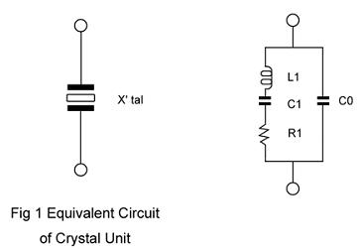
石英晶体谐振器的振动实质上是一种机械振动。实际上，石英晶体谐振器可以被一个具有电子转换性能的两端网络测出。这个回路包括L1、C1，同时C0作为一个石英晶体的绝缘体的电容被并入回路，与弹性振动有关的阻抗R1是在谐振频率时石英晶体谐振器的谐振阻抗。(见图1)
Frequency-Temperature Characteristics(频率-温度特性)
To use a crystal unit as an oscillator．its oscillated frequency is required to be stable against temperature variations．A quartz crystal has crystallographic axes．and crystal cut is defined according to the cutting angle against a crystallographic axis and its associated mode of vibration．-Typical types of crystal cut and frequency—temperature characteristics are shown in Fig.2.
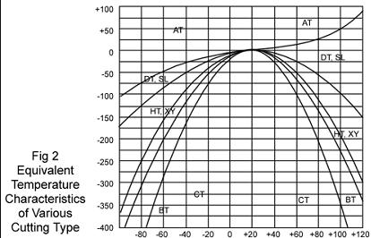
石英晶体作为谐振器在使用时，要求其谐振频率在温度发生变化时保持稳定。温频特性与切割角有关，每个石英晶体具有结晶轴，晶体切割是按其振动模式沿垂直于结晶轴的角度切割的。典型的晶体切割和温频特性。(见图2)
Frequency-Temperature Characteristics of an AT-Cut(AT型切片的温频特性)
The frequency—temperature characteristics of an AT-Cut crystal unit most generally used at present are expressed by cubic curves．(See Fig.3.)．
A crystal plate is cut at an angle at which a required frequency tolerance is obtained in the given operating temperature range．
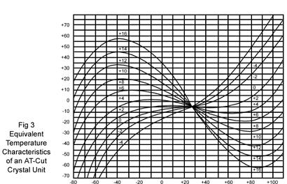
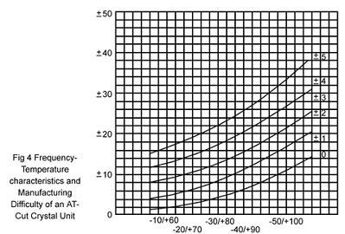
AT型石英晶体谐振器的温度特性目前大多用三次曲线表示(见图3)。一个石英芯片在所需要的频率范围己满足的情况下在某一角度被切割，以达到要求的工作温度范围。当然，实际上，即使在成功的操作中，也会有一些由于切割和磨光精确性不够而造成的角度散布，由此，操作的精确度需要提高。在图4中可以看到频率公差和生产难度等级的关系。
Load Capacitance(负载电容)
The load capacitance CL is a factor for determining the "conditions" of a crystal unit when used in the oscillation circuit．In an ordinary oscillation
circuit the crystal unit is used in a range where it functions as an inductive reactance in such usage，the oscillation circuit operates as a apacitive reactance．In other words．when the oscillation circuit is seen from both terminals of the crystal unit．this oscillation circuit can be expressed as a series circuit of a negative resistance -R and a capacitance CL.At that time this capacitance is called the load capacitance．The relationship between load capacitance and oscillation frequency is not linear．When the load capacitance is small．the amount of frequency variation is large．and when the load capacitance iS increased．frequency variation lowers．If the load capacitance is lessened in the oscillation circuit to secure a large allowance for the oscillation frequency．the frequency stability will be greatly influenced even by a small change in the circuit．The load capacitance can be any values．but 10-30PF is better．
负载电容CL是组成振荡电路时的必备条件。在通常的振荡电路中，石英晶体谐振器作为感抗，而振荡电路作为一个容抗被使用。也就是说，当晶体两端均接入谐振回路中，振荡电路的负阻抗-R和电容CL即被测出，这时，这一电容称为负载电容。负载电容和谐振频率之间的关系不是线性的，负载电容小时，频率偏差量大，当负载电容提高时，频率偏差量减小。当振荡电路中的负载电容减少时，谐振频率发生较大的偏差，甚至当电路中发生一个小变化时，频率的稳定性就受到巨大影响。负载电容可以是任意值，但10-30PF会更佳。
Equivalent Circuit of Crystal Oscillation Circuit(晶体振荡电路中的等效电路)
When a crystal unit is actuated as an inductive reactance in an oscillation circuit．the relationship between crystal unit and oscillation circuit is shown in Fig.6. To improve the starting conditions of the oscillation circuit．it is preferable to increase the value of negative resistance -R which parameter of the oscillation circuit．The starting conditions will become worse if a circuit without much allowance in negative resistance (less negative resistance) is combined with a crystal unit having a larger resonance resistance．The oscillation circuit should be designed to a goal such that the value of negative resistance is 5 to 10 times the resonance resistance．It is also necessary that the center value of load capacitance (to determine the absolute value of oscillation frequency) and the variable range (fine adjustment range of oscillation frequency) are maintained at the optimum values in the oscillation circuit．
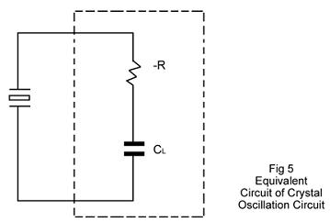
在振荡电路中，石英晶体谐振器作为感抗被使用。石英晶体谐振器和振荡电路的关系如图5所示，为提高振荡电路中的起振条件，须提高振荡电路中的负阻抗，而电路中没有足够的负阻抗偏差，则较难起振。在振荡电路中负阻抗的值应达到谐振阻抗的5-10倍。在振荡电路中，负载电容的中心值(其决定谐振频率的绝对值)和其变化范围(谐振频率的良好调整范围)应保持在最佳值。
Oscillation Circuit(振荡电路)
A typical oscillation circuit composed of a crystal unit is introduced below Element constants used are for example．
一个由石英晶体谐振器组成的典型振荡电路如图7所示
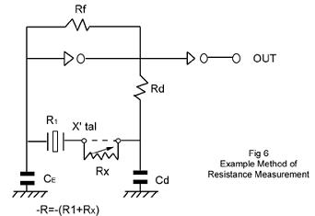
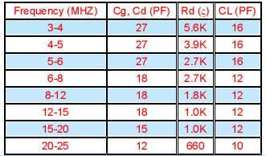
Spurious Resonances(寄生回应)
AIl quartz crystals have spurious resonances (unwanted resonance) besides the main resonance frequency．They are represented in the equivalent circuit diagram(Fig.5)by additional resonant circuits in parallel with R1．L1．C1．The ratio of spurious resonance resistance RNW to
resonance resistance Rr of the main wave is generally specified in the attenuation constant dB and designated spurious attenuation aNW:
aNW=-20*lg (Rnw/Rr)
For oscillator crystals 3 to 6 dB are normally sufficient．For filter crystals attenuations greater than 40 dB are often required．This can only be
achieved by special design techniques and involves the use of very small values of the dynamic capacity C1．
The achievable attenuation decreases with higher frequency and with higher orders of overtone．It is found generally that piano-parallel quartz
resonators have better spurious attenuation than piano-convex resonators．In specifying spurious resonance parameters it is necessary to give an indication of both the acceptable attenuation level desired and their frequencies relative to main resonance frequency．
Resonance in the region of +40 to +150 KHZ for plano parallel resonators biconvex or piano-convex resonators．
In the passive measurement method indicated above，spurious resonance attenuations up to 20 to 30 dB can be measured．With higher attenuations．Co compensation is necessary．
所有石英谐振器均有寄生(在主频率之外的不期望出现的)振荡响应。他们在等效电路图中表现为附加的以R1、L1、C1形成的回应回路。
寄生响应的阻抗RNW与主谐振波的阻抗Rr的比例通常以衰减常数dB来表示，并被定义为寄生衰减
aNW=-20*lg (RNW/Rr)
对于振荡用晶体，3至6dB是完全足够的．对于滤波用晶体，通常的要求是超过40dB．这一规格要求只有通过特殊设计工艺并使用数值非常小的动态电容方能达到．
可达到的衰减随着频率的上升和泛音次数的增加而减小．通常的平面石英芯片谐振器比平凸或双面凸芯片谐振器的寄生衰减要良好．在确定寄生响应参数时，应同时确定一个可接受的寄生衰减水平以及寄生频率与主振频率的相对关系．
在AT切型中，对于平面芯片，"不和谐的响应"只存在于主响应的+40至+150KHZ之间，对于平凸或双面凸的芯片，寄生则在+200至+400KHZ之间．
在以上的测量方法中，寄生响应衰减至20至30dB时是可以测量的，对于再高一些的衰减．C0的补偿是必需的．
Drive Level(DLD)(激励功率依赖性)
The amplitude of mechanical vibration of the quartz resonator increases proportionally to the amplitude of the applied current．The power dissipated in the resonance resistance is given by Pc=12qRl．High drive levels lead to the destruction of the resonator or the vaporisation of the evaporated electrodes，The upper limit for drive level is approximately 10 mV
As the reactive power oscillating between L1 and C1 is represented by Qc=Q X Pc，for Pc=1 MW and with a Q of 100.000，Qc is equal to 100Watts，The oscillation amplitude can be exceeted with relatively low level of drive Pc，thus resulting in the crystal frequency moving upwards．
This frequency dependence on drive level is more pronounced with increasing overtone order．Figure 9 shows typical effects but exact prediction of the effect is not possible as it is influenced by all the elements of crystal design and operation．
Mechanical blank parameters．mounting arrangements and so on．Is it can be seen that the drive level must be specified carefully．if there iS to be good correlation between the frequency of the crystal at the end of its production and in the end use equipment．
Today with semiconductor oscillator circuits a drive level of approximately 0.1 MW appears normal．where this parameter is most specified．our
production will use 0.1 Mw．
A well performing crystal should start to oscillate easily and its frequency should be virtrally independent of the variation of drive level from a starting level of about 1 nW．In todays semiconductor circuits with very low power consumption the crystal has to work well also at very low drive levels．
In fig.10 we show the effect of crystals with and without the problem of frequency dependence on drive level．
Crystal that have badly adhering electrodes or on which the Surface of the resonator is not fine enough exhibit the curved effect．At low drive level they have higher resistance．
This effect is called the drive level dependence (DLD)．Usually production tests of DLD are performed between 1 and 10 microwatts and then at 1 Mw and again at a low load．The relative change in resistance is then used as the test criterion．Needless to say．making more measurements intermediate level increases production costs considerably．
Using suitable test oscillators permits fast of the DLD limit value．but only in the form of a Go/No-go test．IEC Draft 248 covers measurement of the drive level dependence of the resonance impedance in accordance with (DIN) IEC444-6．
Oscillation build—up problems can very largely be eliminated by optimizing the oscillator circuit by providing a sufficient feedback reserve and a "hard" switch-on pulse．
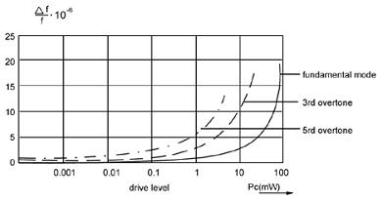
石英振荡器的机械振动的振幅会随着电流的振幅成正比例地上升．功率与响应阻抗的关系为Pc=l2qR1，高激励功率会导致共振的破坏或蒸镀电极的蒸发，最高允许的功率不应超过lOmV．
由于L1和C1电抗性的功率振荡，存在Qc=QxPc．若Pc=1mV Q=100.000，Qc则相当于IOOW．由于低的Pc功率会导致振荡幅度的超过，最终导致晶体的频率上移．
随着晶体泛音次数的增加，对于激励功率的依赖性更加显著．上图显示了典型的结果，但是精确的预期结果还是要受到包括晶体设计和加工，机械性芯片参数，电极大小，点胶情况等的影响．
可以看出，激励功率必须被谨慎地确定，以使晶体在生产中和使用中保持良好的关系．
当今，一个半导体振荡回路的激励功率一股为0。1mV故在生产晶体时也一股按0.1mV进行．
一个质量良好的晶体可以容易地起振，其频率在自lnW逐步增加时均能保持稳定．现在，晶体两端的功率很低的半导体回路也可以在很低的功率的情况下工作良好．
上图显示了一个对激励功率有或无依赖性的晶体的工作曲线的比较．
晶体存在蒸镀电极不良，芯片表面洁净度不足，都会存在如图所示的在低功率时出现高阻抗的情况，这一影响称为激励功率依赖。(DLD)．通常生产中测试DLD是用1～lOmV测试后再用lmV测试，发生的阻抗变化可作为测试的标准．很显然，在增加测试内容会相当大的提高晶体生产的成本．
利用适当的测试仪器可以很快地进行DLD极限值的测定，但是只能进行合格/不合格的测试．IEC草案248覆盖了根据(DIV)IEC444-6制定的激励功率的依赖性的测量方法．
提供具有充分的回馈和良好脉冲的最优化的振荡回路，可以极大的消除振荡的内部问题．
Notes for Crystal Unit Applications(石英晶体谐振器使用的注意点)
(1) Compared with the lineups of HC-49/U，small crystal units (HC-49U/S，HC-49USM，UM-1，SMD)are designed to have lower limitable
level of drive，of 100uW and below．Prior to use，therefore，the crystal current should be examined in an actually mounting circuit．(See Fig.5.)
(2) The negative resistance of a circuit must be checked．Confirmation of negative resistance is possible according to Fig.6.A goal of negative
resistance is about 5 times the resonance resistance．
(3)The Rd in the circuit diagram is indispensable when used in a C-MOS oscillation circuit．(See fig7．)lf this Rd is attached，the level of drive is kept within the specified value and stable oscillation frequency can be obtained．
(4)Cg and Cd should be used within the range of 10-30pf，if Cg and Cd are used below 10pF or above 30pF．oscillation may be easily affected by circuit performance．level of drive may increase．or negative resistance may decrease，thus failing in maintaining stable oscillation．
(5) The layout for crystal oscillation circuits should be arranged as short as possible．
(6) The stray capacitance between circuits and ground patterns should be reduced．
(7)Crossing of crystal oscillation circuit patterns over other circuit patterns should be avoided．
(8)If the circuits used，IC types，and IC manufacturers are different，frequency．level of drive．and negative resistance should be confirmed．
(9) Overtone oscillation circuits need additional consultation．
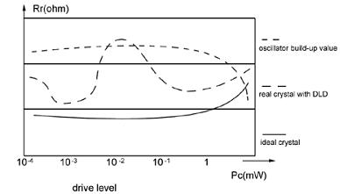
(1)与HC-49/U相比，小的石英晶体谐振器(如HC-49U/S，HC-49USM，UM-1，49T)都是低激励功率(100um或以下)．在使用之前，须在一个实际的安装电路中检验晶体电流(见图5)．
(2)须检查电路的负阻抗，负阻抗的认可见图8．负阻抗应是谐振阻抗的5倍左右．
(3)当使用C-MOS振荡器时(见图7)线路图中的Rd是必要的．如果Rd达到要求，激励功率会保持在规定值内，那么谐振频率也就稳定了．
(4)在10—30PF内，可以用Cg和Cd，如果Cg和Cd<10PF或>30PF，振荡会被电路现象轻易的影响，激励功率会升高，或负阻抗会减小，最终导致振荡的不稳定．
(5)晶体振荡电路的设计应尽量简短．
(6)电路和线路板问的杂散电容应尽量被减少．
(7)尽量避免晶体振荡电路穿过其它电路．
(8)如果电路用IC方式，而且IC制造各不相同，那么频率，激励功率，负阻抗须被确认．
(9)泛音振荡电路还需要附加的参考．
Notes for Ordering(定货注意点)
For special use conditions more detailed specifications should be offered，if more detailed specifications should be offered，if more practical applications，etc.. are specified．the most suitable products can be introduced．When load capacitances，etc.，are unclear for crystal units，the result will be more advantaaeous if the circuit being adopted or the actual device．
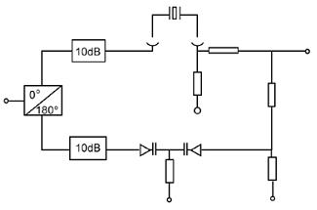
石英晶体振荡器的一个典型应用(石英钟表)
1、石英钟走时准、耗电省、经久耐用为其最大优点。不论是老式石英钟或是新式多功能石英钟都是以石英晶体振荡器为核心电路，其频率精度决定了电子钟表的走时精度。石英晶体振荡器原理的示意如图3所示，其中V1和V2构成CMOS反相器石英晶体Q与振荡电容C1及微调电容C2构成振荡系统，这里石英晶体相当于电感。振荡系统的元件参数确定了振频率。一股Q、C1及C2均为外接元件。另外R1为反馈电阻，R2为振荡的稳定电阻，它们都集成在电路内部。故无法通过改变C1或C2的数值来调整走时精度。但此时我们仍可用加接一只电容C有方法，来改变振荡系统参数，以调整走时精度。根据电子钟表走时的快慢，调整电容有两种接法：若走时偏快，则可在石英晶体两端并接电容C，如图4所示。此时系统总电容加大，振荡频率变低，走时减慢。若走时偏慢，则可在晶体支路中串接电容C。如图5所示。此时系统的总电容减小，振荡频率变高，走时增快。只要经过耐心的反复试验，就可以调整走时精度。因此，晶振可用于时钟信号发生器。
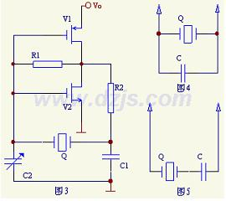
电路组成下图1示出的60Hz脉冲信号发生电路，由石英晶体多谐振荡器和分频器两部分电路组成，其中ICl为“非”门电路CD4069，IC2为分频集成电路CD4040，JT为32768Hz石英晶体。
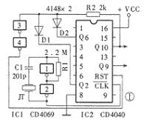
石英晶体、“非”门1和“非”门2组成石英晶体多谐振荡器，晶体JT和电容C1在电路中形成正反馈。晶体在它的固有串联谐振频率点f0的等效阻抗最小，所以电路的振荡频率就取决于晶体的固有串联谐振频率，与外接电阻R1、电容C1的参数无关。由于石英晶体的频率稳定度可达10—10～10—11，所以可获得频率非常稳定的振荡信号。IC2、“非”门3、“非”门4和D1、D2组成分频电路，它对石英晶体振荡器所产生的32768Hz的脉冲信号进行分频，在输出端010或09可获取60Hz的脉冲信号。
分频比及频率误差CD4040是一片12级脉动进位二进制计数分频电路，它在时钟的下降沿进行计数，其复位端输入高电平时，可取得与时钟输入无关的直接复位。由于石英晶体的固有谐振频率f0=32768Hz，从Q9端输出的信号是f0的29分频，其数值是64Hz，所以不采取一定的措施是不能获得60Hz的信号的。所采取的措施是，把CD4040的010输出端通过R2、“非”门3和“非”门4连接到它的复位端，同时通过D1、D2分别连接到它的Q2和Q6输出端，即D1、D2、“非”门3和“非”门4组成复位控制电路，让Q10、Q6、Q2的输出共同控制CD4040的复位。
Q10端输出的信号是振荡频率的210分频，该信号的一个周期为振荡脉冲信号的1024个周期时间，低电平和高电平时间各为振荡脉冲的512个周期时间。同理，Q6端输出信号一个周期的高、低电平各为振荡脉冲的32个周期时间，Q2端输出信号一个周期的高、低电平时间各为振荡脉冲的2个周期时间。它们在Q10上升沿处的波形如图2所示。由于CD4040是下降沿触发，所以在Q10的上升沿处对应着Q6的下降沿。从图1可见，CD4040在Q10、Q6和Q2均为高电平(即Q10‘Q6‘Q1=1)时复位。从图2可以看出，电路复位出现在Q10高电平，Q6也高电平之后，Q2输出第一个高电平的时刻。电路复位时Q10、Q6、Q2均回到低电平，Q10以及Q9输出脉冲结束一个周期，开始新的周期。
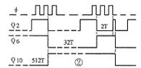
从上面分析可以得出09、010输出脉冲信号的周期为512+32+2=546振荡脉冲周期时间，它们的频率就是振荡脉冲信号的546次分频，因此其频率为：
f=32768/546≈60.01465201Hz，其误差为6=(60.01465201-60)/60≈2.442×10-4。
减小误差的电路为了减小输出脉冲信号的频率误差，可以适当修正振荡脉冲信号的频率，具体做法是在电路上把图1的石英器件多谐振荡电路改为图3所示的可微调频率的石英晶体多谐振荡电路。石英晶体JT仍作为反馈元件，“非”门电路工作在线性放大状态，R1为其提供偏置。当振荡频率接近晶体的固有串联谐振频率时，电路满足振荡条件。该电路仍具有十分稳定的振荡频率。
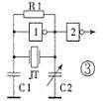
图3中C1、C2和石英晶体JT组成兀形反馈网络，调整C1或C2的值，可以微调电路的振荡频率。
该电路的输出端接到图1中CD4040的CLK端，输出的脉冲信号作为CD4040的计数脉冲。要使图1中CD4040的09和010输出60Hz的脉冲信号，计数脉冲的频率应为：f0=60×546=32760Hz。
这一振荡频率在图3所示的电路中可通过调整C1或C2的数值来实现。

